Piesendorf, 11. Oktober 2017

Senosan stellt drei Produktinnovationen für die Möbelbranche vor

Von glänzenden Oberflächen in Glasoptik bis zu matten „Anti-Fingerprint“-Folien

Der Österreichische Kunststoff-Experte Senosan, der auf Forschung und Entwicklung setzt, erweitert sein Portfolio um farbige „Acryl Glass“-Folien, zwei neue transparente „Glass Clear“-Produkte sowie eine besonders matte Möbelfolie mit “Anti-Fingerprint”-Beschichtung. Alle Oberflächen zeichnen sich durch hohe Kratzfestigkeit beziehungsweise Scheuerresistenz sowie eine besondere chemische Beständigkeit aus. Eingesetzt werden die neuen Folien und Platten vor allem im Küchen- und Wohnbereich.

Top-Technologie und Design in Glasoptik
Acryloberflächen haben ein ebenso elegantes Erscheinungsbild wie echtes Glas. Sowohl in der Fertigung als auch im täglichen Gebrauch ist Echtglas ein sehr anspruchsvolles sowie stoß- und bruchempfindliches Material. Gerade im Bereich Hochglanzoberflächen ist Acryl daher ein beliebter Werkstoff. So ist Acryl nicht nur leicht und einfach zu montieren, auch die industrielle Verarbeitung, wie schneiden und bohren, gestaltet sich problemlos. Knöpfe und Griffe können auf dem kratzfesten Material problemlos angebracht werden. Die hochwertigen Lack-Acryl-Glas Oberflächen von senosan® bestechen durch ihre Tiefenwirkung bei maximalem Glanz. Das hierbei verwendete co-extrudierte Material vereint den ästhetischen Look von Echtglasfronten mit den verarbeitungs- und gebrauchstechnischen Vorteilen der thermoplastischen Folien.

Platte im Glas-Look jetzt in 8 Farben
Aufgrund der hohen Attraktivität am Markt wurde das Lager für senosan® TopX Acryl Glass von 5 auf insgesamt 8 Farben ausgedehnt, die neben Hochglanz auch in Matt (senosan® TopMatt Acryl Glass) zur Verfügung stehen. Das 2 Millimeter starke Material vermittelt eine Glasoptik, bei der durch das Anfräsen der Kanten interessante Lichteffekte erzeugt werden können. Um bei der Beschichtung einen Verzug zu vermeiden, steht mit senosan® Glass RS ein passendes Rückseitenmaterial in gleicher Stärke zur Verfügung.

Transparent, kratzfest und chemisch beständig
Ein weiteres Novum sind die senosan® TopX Acryl Glass Clear-Produkte, die es in zwei verschiedenen Ausführungen, nämlich als 0,5 Millimeter starke Folie bis hin zur 2 Millimeter dicken Platte geben wird.

Möbel-Folie mit „Anti-Fingerprint“
Auch bei den matten Oberflächen präsentiert der Kunststoff-Erzeuger mit der senosan® AM1800TopMatt AF innerhalb kurzer Zeit die zweite Generation von matten Oberflächen. Die schmutzabweisende „Anti-Fingerprint“-Folie, die auf Anfrage in allen Farben erhältlich ist, zeichnet sich durch eine besonders samtige Haptik sowie gemäß dem Namen exzellente Anti-Finger-Print Eigenschaften aus. Die co-extrudierte Möbelfolie aus Acryl weist einen Glanzgrad von kleiner 6 GLE und eine Kratzfestigkeit größer 2.0 N auf. Die Folie ist in einer Breite von 1.220 bis 1.300 Millimeter verfügbar. Sonderformate können auf Anfrage erstellt werden. Sie eignet sich für unterschiedliche Möbelanwendungen im Innenbereich bei 1D- und 2D-Anwendungen (Flachlamination und Postforming). Farbgleiche Kanten können von gängigen Kantenherstellern eingestellt werden.

Weitere Informationen:  SENOPLAST Klepsch & Co. GmbH  Claudia Pichler - Marketing  A - 5721 Piesendorf, Wilhelm-Klepsch-Straße 1  Tel +43 6549 7444 10250  pichler_c@senoplast.com - http://www.senoplast.com | Presse- und Öffentlichkeitsarbeit:  Press’n’Relations Austria GmbH  Natalie Eiffe-Kuhn  A-1080 Wien – Lange Gasse 65/16  Tel.: + 43 1 907 61 48-11  nek@press-n-relations.at - www.press-n-relations.com

Über Senoplast & Senosan
Die Senoplast Klepsch & Co. GmbH fokussiert sich auf die Fertigung coextrudierter Kunststoffplatten und Folien zum Thermoformen. Das Einsatzgebiet reicht vom Fahrzeugbau über Reisekoffer, die Sanitär- und Kühlschrankindustrie bis hin zur Möbelbranche. Um die Produktion der Hochglanzfolien speziell auf die Möbelindustrie auszurichten, wurde 2011 die Senosan GmbH gegründet, deren Waren auch unter der Marke senosan® vermarktet werden. Rund 50.000 Tonnen senosan®-Produkte pro Jahr werden vom Hauptstandort Piesendorf/Österreich und der Produktionsstätte in Querétaro/ Mexiko in rund 60 Länder geliefert. Mit einer Exportquote von 90 Prozent ist die Senoplast Group (Senoplast Klepsch & Co. GmbH, Senco (Europe) GmbH und Senosan GmbH), die 2016 einen Umsatz von rund 190 Millionen Euro erzielte, international erfolgreich. In Österreich beschäftigt die Senoplast 475 Mitarbeiter, weltweit sind es 615.

http://www.senoplast.com/
http://www.senosan.com/de/

FOTOS:
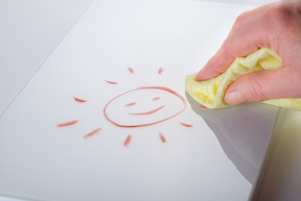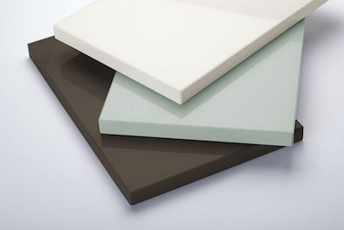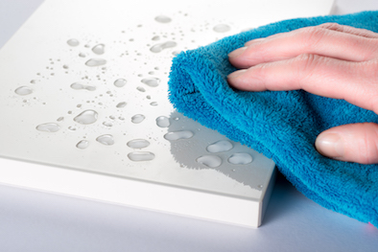
Hier erstrahlt senosan® TopX Acryl Glass
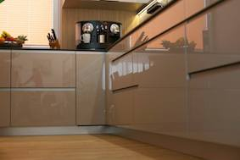
Acryl Glass in Hochglanz und Matt ist in 8 Farben erhältlich

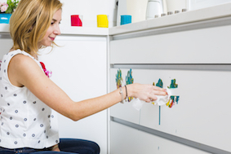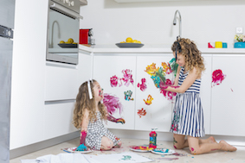
Matte Möbelfolie mit “Anti-Fingerprint”-Beschichtung
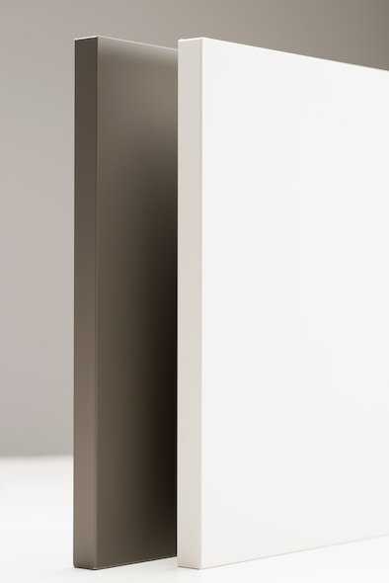
senosan® AM1800TopMatt

